Modelare UML pentru aplicatie de comanda mancare online

Introducere:

Aplicația de comandă mâncare online permite utilizatorilor să comande preparate de la diverse restaurante prin intermediul unei interfețe prietenoase. Această aplicație este simplă, dar include funcționalități esențiale precum: navigarea în meniuri, plasarea comenzilor și urmărirea livrărilor.

**1. Diagrame Use Case:**

**Scenariu 1: Plasarea unei comenzi**

* **Actor principal:** Utilizator
* **Descriere:** Utilizatorul selectează preparatele dorite dintr-un meniu, le adaugă în coș, finalizează comanda și alege metoda de plată.
* **Flux principal de evenimente:**
  1. Utilizatorul deschide aplicația.
  2. Navighează în lista de restaurante disponibile.
  3. Selectează restaurantul și meniul dorit.
  4. Adaugă produse în coșul de cumpărături.
  5. Finalizează comanda și confirmă metoda de plată.
* **Flux alternativ:**
  1. Dacă metoda de plată nu este disponibilă, utilizatorul este notificat să selecteze o altă opțiune.

**Scenariu 2: Urmărirea unei comenzi**

* **Actor principal:** Utilizator
* **Descriere:** După ce comanda este plasată, utilizatorul poate urmări statusul livrării în timp real.
* **Flux principal de evenimente:**
  1. Utilizatorul accesează secțiunea "Comenzi plasate".
  2. Selectează comanda curentă.
  3. Aplicația afișează locația curentă a livratorului.
  4. Livrarea ajunge la destinație.
* **Flux alternativ:**
  1. Dacă statusul comenzii nu este disponibil, utilizatorul este notificat să contacteze suportul tehnic.

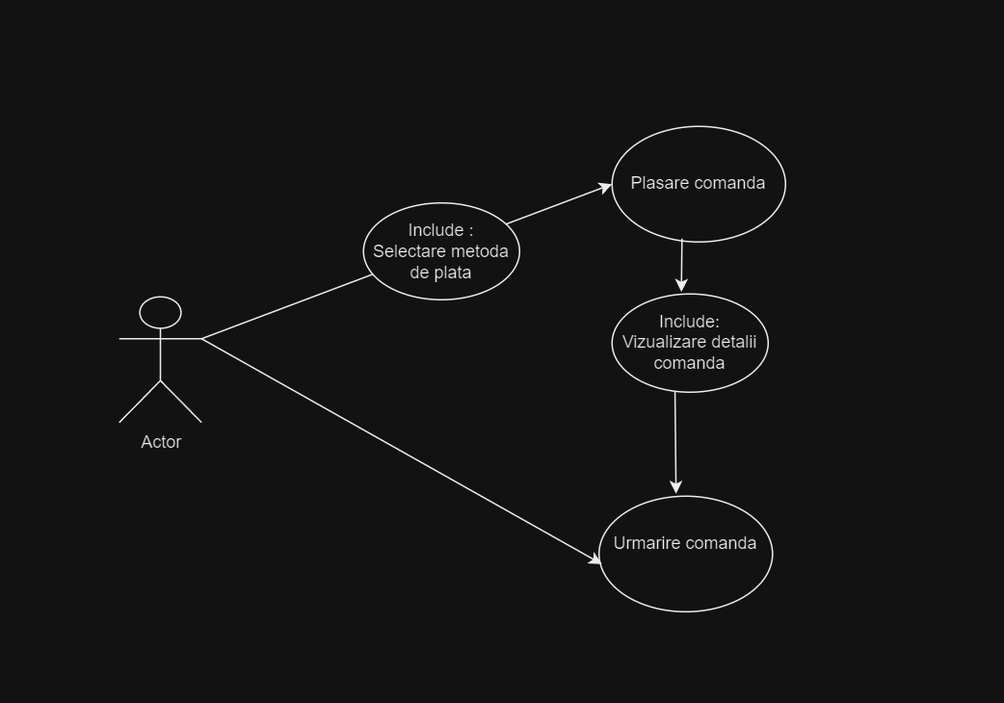

**2. Diagramă UML de Activitate:**

**Flux:** Plasarea unei comenzi de către utilizator.

* **Descriere:** Diagrama descrie pașii principali, inclusiv verificările de validare și confirmarea comenzii.
* **Elemente principale:**
  + Acțiuni utilizator (ex.: adăugare produse în coș, selectare metodă de plată).
  + Decizii (ex.: validarea metodei de plată).
  + Rezultat final: comandă confirmată.

**3. Wireframe pentru interfața grafică:**

**Reprezentare propusă:**

* **Ecran principal:** Lista de restaurante disponibile.
* **Ecran comandă:** Vizualizarea meniului, coșul de cumpărături, buton "Finalizează comanda".
* **Ecran urmărire comandă:** Hartă cu locația livratorului și statusul livrării.

